7Б класс среда
анг.яз | Стр 25 упр 4 (читать на оценку, переводить).  Слова стр 21, стр 16 учить
трудМал | Конструкторская документация. Сборочный чертеж.  https://infourok.ru/prezentaciya-po-tehnologii-na-temu-konstruktorskaya-dokumentaciya-klass-423027.html  Прочитать параграф, записать в тетрадь определения:  - Конструкторская документация  - К виду конструкторской документации относят  - Чертеж  - Сборочный чертеж  - Спецификация  - Схема  - Инструкция  - Конструктивные элементы
трудДев | Слайды 1-9 записать в тетрадь. Определения выучить. Выполнить заточку простых карандашей сл. 10.  https://disk.yandex.ru/i/tu-kNsvEkyzR_A
рус | 1.Записать число и тему. Повторение. Морфология. Имя прилагательное. Правописание  2. Посмотретьвидео https://yandex.ru/video/preview/10980944995442752318  3.Записать в два столбика: причастия и прилагательные, вставить пропущенные буквы, выделить суффиксы.  Око..ый,ю..ый, разобра…ный, серебря..ый, авиацио..ый, дли..ый, оловя..ый, пря..ый, урага..ый, дискуссио..ый, лебеди..ый, ветре..ый, ветря..ой, безветре..ый, осе..ий, утре..ий, построе…ый, стекля..ый, закле…ый, серебря..ый, выкопа…ый, семе..ой, ледя..ой, клюкве..ый, , воробьи..ый, соловьи..ый, исписа…ый, начерче..ый, , торжестве..ый, жизне..ый, стари..ый, получе…ый, отправле…ый, масле..ый, исхоже…ый, слепле…ый.,,пле..ый, це..ый, ,провере…ый, продума…ый,, румя..ый,закреплё…ый, огне..ый, песча..ый.
геом | 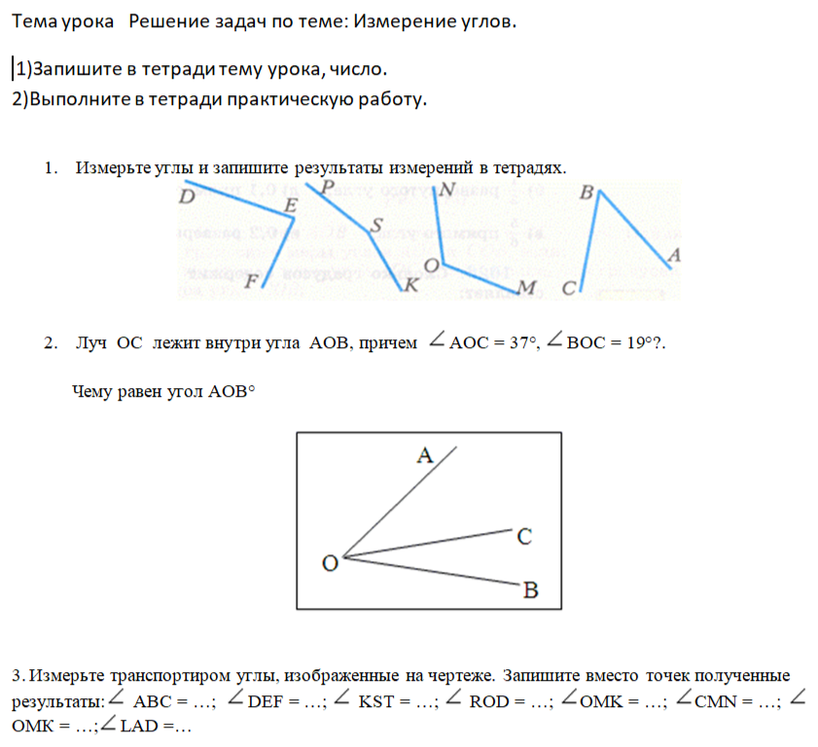
инфор | Записать число и тему урока в тетрадь: " Программное обеспечение компьютера. Правовая охрана программ и данных ". Посмотреть видео по ссылке. Оформить в тетради ментальную карту.  https://m.edsoo.ru/8a152826  Д/з §2.3
истор | Тема: «Дух предпринимательства преображает экономику»  ДЗ: параграф 4, вопросы стр. 47 (вопрос 1 письменно)  https://ppt-online.org/425970

